

Wer spielt bei der EM mit?

AlbanienIrland die Niederlande Slowenien
BelgienIsland Portugal Spanien
DänemarkItalien Rumänien Tschechien
DeutschlandKroatien Russland die Türkei
EnglandNordirland Schweden Ungarn
FinnlandÖsterreich die Schweiz Ukraine
FrankreichPolen die Slowakei Wales

A) ATLASARBEITB) LIEBLINGSSPIELER
Male die Länder auf der Karte farbig an,
die an der EM 2016 teilenehmen.
Nimm einen Atlas zu Hilfe!

Europameisterschaft 2 16

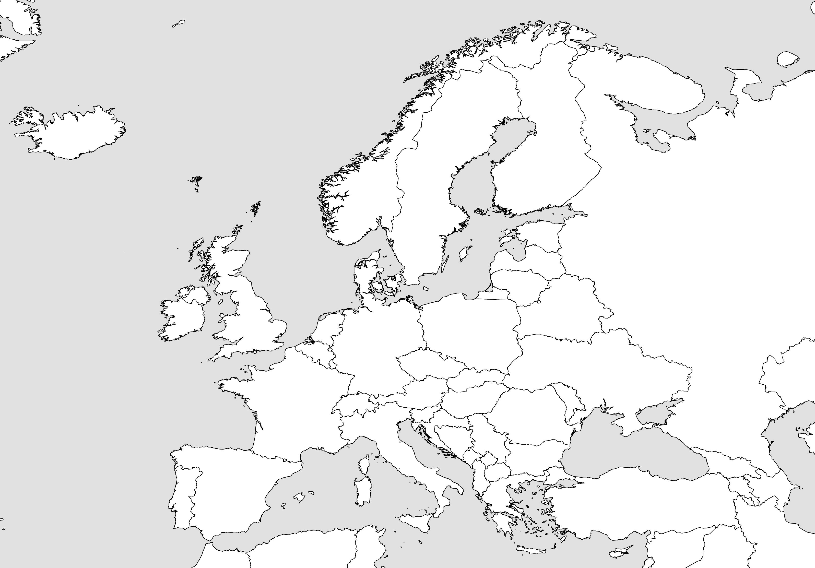


Wer ist dein
Lieblingsspieler?

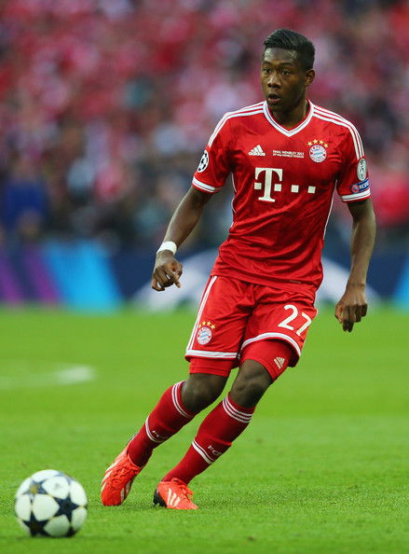
David Alaba.
Für welche
Mannschaft
spielt er?

Spielt Spanien
bei der EM mit?
Für Österreich.

Bildquellen:

http://www.zimbio.com/photos/David+Alaba



